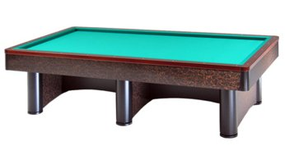

Campionato Faentino singolo open
Sede di gara: Circolo Nuova Europa
Via Oberdan 9 - Faenza

Orari di giovedì 18 aprile 2019
1 | Bandini Filippo | Ore 21,30 | Il Birillo
2 | Bartolini Bruno | Ore 21,30 | Nuova Europa
3 | Camurani Roberto | Ore 21,30 | Il Birillo
4 | Rinaldi Oliviero | Ore 21,30 | Nuova Europa

